Конспект НОД для старших дошкольников

«Изготовление рисунков на плоскости нетрадиционной
техникой изображения солью и гуашью»

Цель: познакомить детей с нетрадиционной техникой рисования солью и гуашью.
Задачи:
- Образовательные:
-дать представление детям о различных видах изобразительной деятельности, многообразии художественных материалов – рисование с помощью соли
- Развивающие:
-развивать художественный вкус, фантазию, желание экспериментировать в своей работе
-развивать мелкую моторику рук, внимание и усидчивость
- Воспитательные:
-воспитывать аккуратность, трудолюбие, целеустремленность

Материал:
-лист цветного картона, соль (крупная), гуашь, кисти, простой карандаш, клей ПВА
-поднос (для соли)

Оборудование:
Музыкальный центр, диск с записью «Веселая зарядка».

Актуальность:
Изобразительная продуктивная деятельность с использованием нетрадиционной техники рисования является благоприятной для творческого развития способностей детей. Воспитываются активные личности, обладающие способностью эффективно и нестандартно решать новые жизненные проблемы.

Ход НОД:

1. | Организационный момент.  В: Дорогие ребята! Сегодня мы с вами отправимся в путешествие в страну волшебных цветов. В этой стране мы нарисуем волшебные рисунки.
2. | Работа по теме.  В: Чтобы нарисовать волшебные рисунки я предлагаю вам научится рисовать красивые цветы с помощью соли и гуаши. Сейчас я покажу рисунок, который я нарисовала (образец).  Видите, какой замечательный цветок получился. | 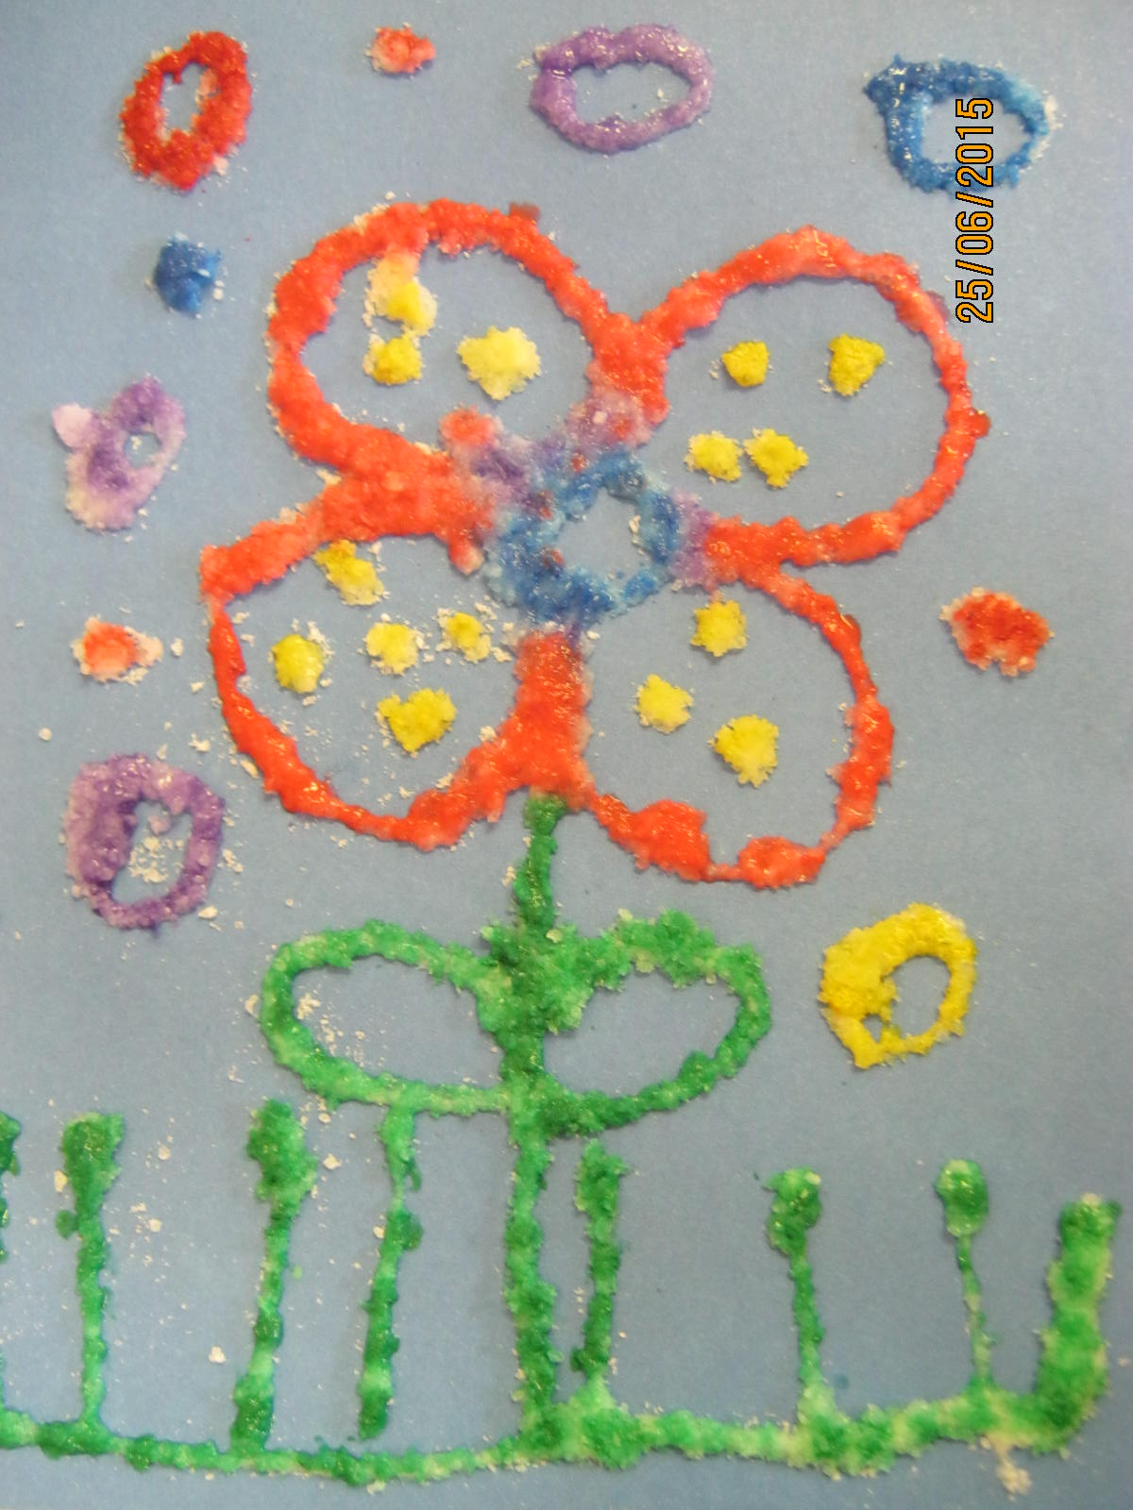
2.1 | Прорисовка цветка простым карандашом.  В: На листе простым карандашом рисуем изображение цветка.  Начинаем рисовать с серединки. Она может быть круглая, овальная, а может быть и треугольная. Каждый может нарисовать какую хочет. Серединка цветка должна быть крупная и находиться в центре листа. Потом рисуем лепестки. Лепестки должны быть тоже крупные и должны занимать почти весь лист.  (показ образца воспитателя).  Далее дети рисуют самостоятельно. | 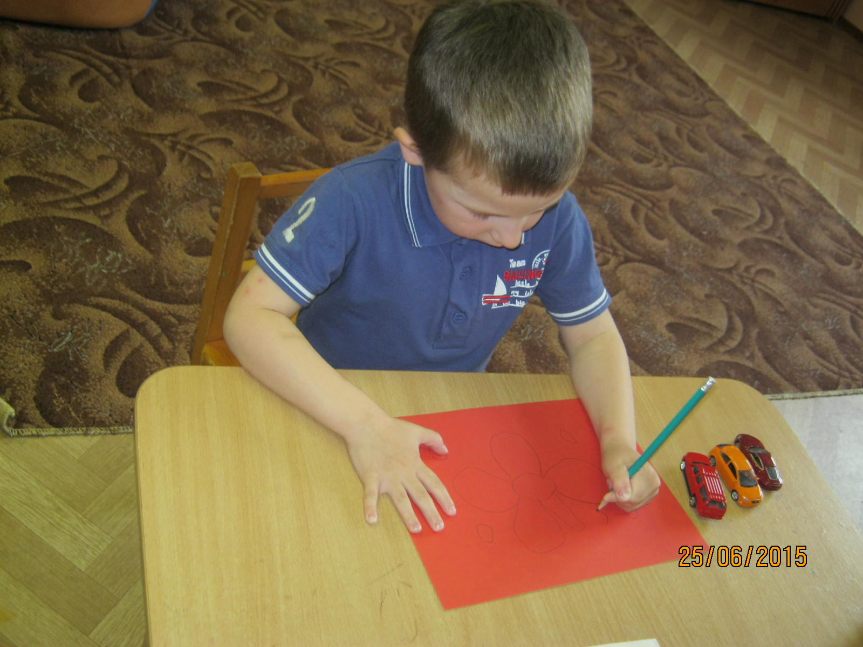
2.2 | Работа с клеем ПВА (сначала воспитатель показывает, как правильно наносить клей на рисунок).  В: Открываем клей и осторожно наносим его на поверхность рисунка. Очень сильно не надавливайте на бутылочку. Нужно чтобы клей вытекал тонкой линией.  (дети наносят клей на контур). | 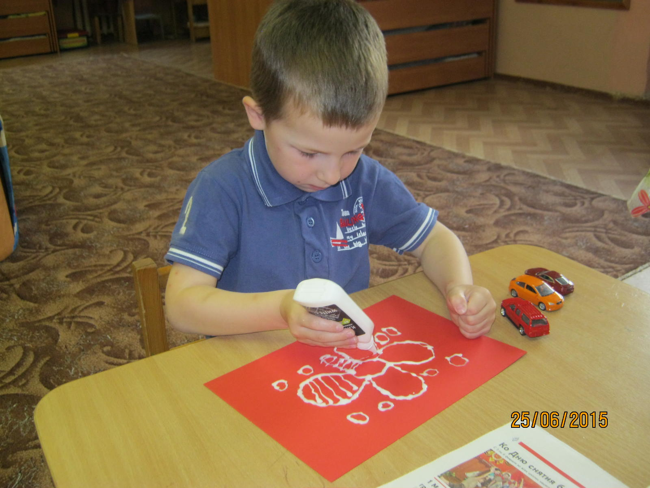
2.3 | Работа с солью.  В: Убираем клей в сторону и кладем рисунок на поднос.  На клей сверху аккуратно посыпаем соль.  Теперь нужно, чтобы соль немного подсохла на рисунке. | 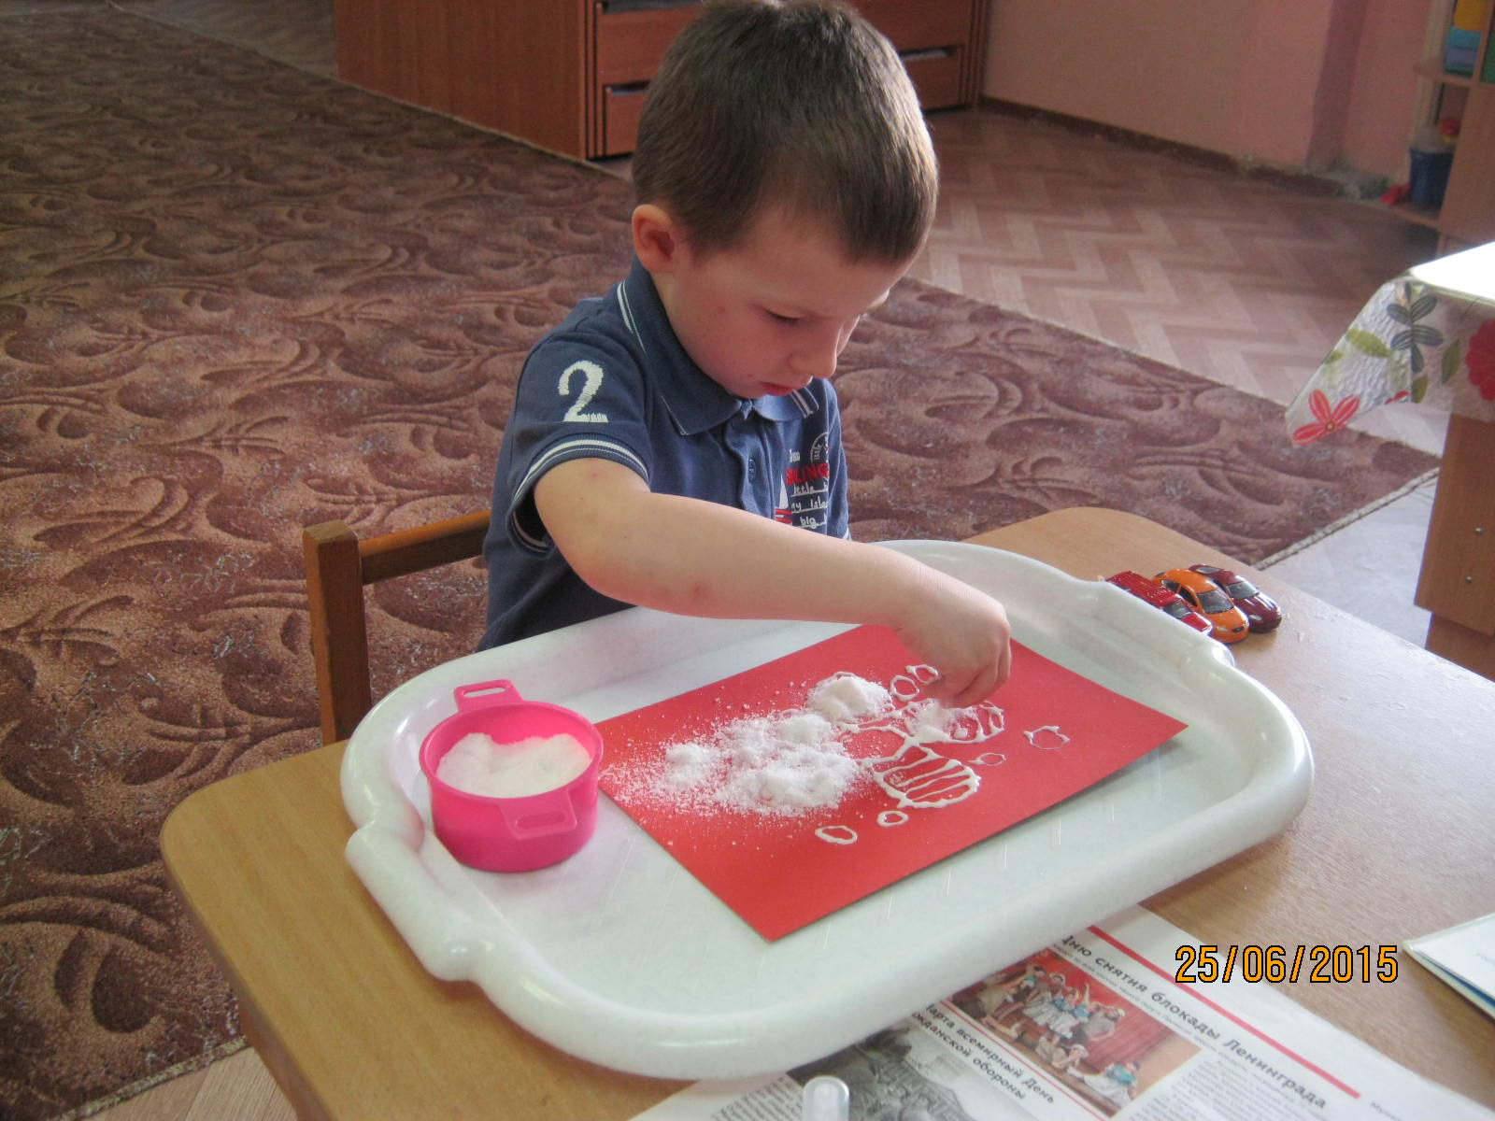
2.4 | Физ.минутка.  Совместно с воспитателем дети исполняют танец «Веселая зарядка»
2.5 | Работа с красками.  В: Ребята! В этой работе особое закрашивание. Нужно, чтобы на кончике кисточки было много жидкой краски и мы слегка касаемся в нужных местах кисточкой соли (показ воспитателя).  Краска растекается по соли. Закрашиваем весь рисунок разными цветами красок. | 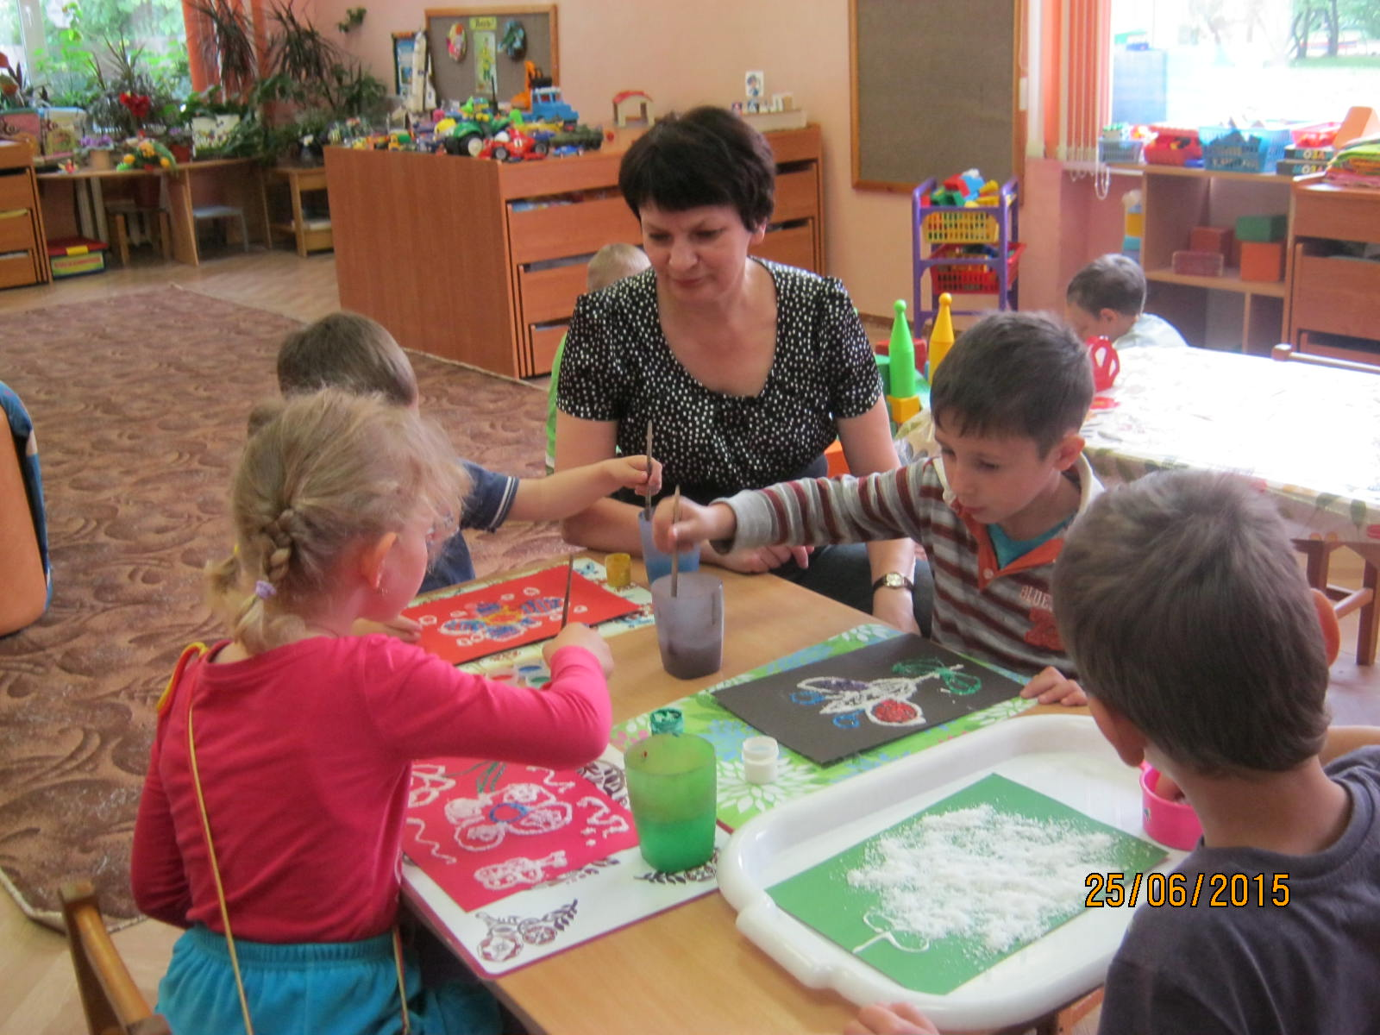
3 | Подведение итогов:  В: Вот и готовы наши волшебные цветы. Очень красиво получилось. Понравился ли вам новый вид рисования? Что вам понравилось больше всего?  (ответы детей). | 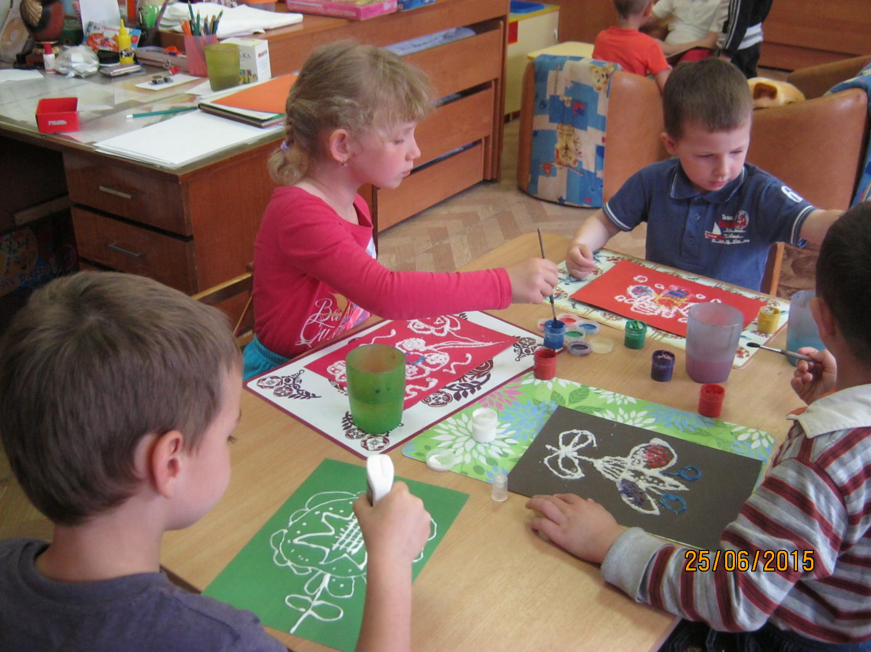
3.1 | Организационный конец:  Все сегодня старались. Замечательные волшебные рисунки получились. А завтра, когда ваши работы подсохнут мы сделаем выставку цветов для ваших любимых родителей | 